

**Documentação de um**

**Produto de Software**

**TCC – Trabalho de Conclusão de Curso**

**Parte – Engenharia de Software II**

|  |  |
| --- | --- |
| **Itens Avaliados** | **Nota** |
| Extração de Requisitos (Questionário/Entrevista) – 1 ponto | **1,0** |
| Análise e Coleta de Dados – 1 ponto | **0,5** |
| Requisitos Funcionais – 1 ponto | **1,0** |
| Diagrama de Caso de Uso – 1,5 pontos | **1,5** |
| Especificação de Atores – 0,5 ponto | **0,5** |
| Especificação de Casos de Uso – 2 pontos | **1,0** |
| TOTAL – 7,0 pontos | **5,5** |

**Profª Drª Ana Paula Gonçalves Serra**

**2021**

ÍNDICE DETALHADO

Sumário

ÍNDICE DETALHADO 2

1. Levantamento dos Requisitos do Sistema de Software 3

1.1 Extração de Requisitos 3

1.1.1 Formulário online 3

1.1.1.1 Questões para Alunos e Ex-Alunos 3

1.1.1.2 Questões para Pais de Alunos 4

1.1.1.3 Questões para Professores 4

1.1.2 Entrevista técnica 5

1.2 Análise da Coleta de Requisitos 5

1.2.1 Entrevista técnica 10

1.2.2 Profissionais da Educação 10

1.3 Conclusão 11

2 Especificação dos Requisitos do Sistema de Software 11

2.1 Requisitos Funcionais 11

2.2 Regras de Negócio 15

2.3 Modelagem Funcional 16

2.4 Requisitos Não-Funcionais 23

2.5 Protótipo para Validar os Requisitos 25

# Levantamento dos Requisitos do Sistema de Software

## 1.1 Extração de Requisitos

Na pesquisa de público da iEdu foram utilizadas duas metodologias: para usuários finais foi utilizada uma pesquisa através de formulário online dividida em três sessões, e uma entrevista técnica para profissionais da área opinarem sobre requisitos não funcionais.

### 1.1.1 Formulário online

Total de 293 respostas coletadas.

### 1.1.1.1 Questões para Alunos e Ex-Alunos

* Você já teve aulas à distância? (Sejam elas EAD ou Remotas)
* Qual seu nível de escolaridade?
* Sua formação foi / está sendo em maior parte:
* Quais foram suas maiores dificuldades de aprendizado ao longo de sua trajetória escolar?
* Qual sua opinião sobre ensino à distância? (Seja EAD ou Remoto)
* O que você acha da ideia de poder tirar uma dúvida com um professor da matéria que está estudando a qualquer momento e de qualquer lugar?
* O que acha da ideia de grupos de estudos virtuais?
* Tendo em vista a ideia de fazer consultas pontuais com um professor à distância, e discutir temas com colegas também à distância. Você acredita que a melhor plataforma seja:
* Em interações à distância, você teria preferência entre tirar suas dúvidas por chat ou por áudio/vídeo?
* Você gostaria de receber listas de exercícios para complementar seus estudos?
* Você gostaria de receber o Gabarito das Listas de exercícios?

### 1.1.1.2 Questões para Pais de Alunos

* Você já teve aulas à distância? (Sejam elas EAD ou Remotas) (Resposta sobre o pai, e não sobre o filho)
* Qual seu nível de escolaridade? (Resposta sobre o pai, e não sobre o filho)
* Sua formação foi / está sendo em maior parte: (Resposta sobre o pai, e não sobre o filho)
* Quais são as maiores dificuldades que você acredita que seu filho tenha durante o aprendizado?
* Qual sua opinião sobre ensino à distância? (Seja EAD ou Remoto)
* O que você acha da ideia de seu filho poder tirar uma dúvida com um professor da matéria que ele está estudando a qualquer momento e de qualquer lugar?
* O que acha da ideia de grupos de estudos virtuais para seu filho?
* Tendo em vista a ideia de fazer consultas pontuais com um professor à distância, e discutir temas com colegas também à distância. Você acredita que a melhor plataforma seja:
* Em interações à distância, você teria preferência entre tirar suas dúvidas por chat ou por áudio/vídeo?

### 1.1.1.3 Questões para Professores

* Sua formação foi / está sendo em maior parte:
* Quais foram suas maiores dificuldades de aprendizado ao longo de sua trajetória escolar na época que foi aluno?
* Qual sua opinião sobre ensino à distância? (Seja EAD ou Remoto)
* O que acha da ideia de grupos de estudos virtuais?
* O que você acha da ideia de poder atender a dúvidas de alunos de diversas regiões e ajudá-los de maneira esporádica?
* O que acha da ideia de: A partir dessa ajuda que oferecesse a outros alunos, você pudesse receber certificados para colocar em seu currículo?
* Tendo em vista a ideia de atender a dúvidas pontuais de alunos e discutir alguns temas com alguns grupos de alunos. Você acredita que a melhor plataforma para o professor seja:

### 1.1.2 Entrevista técnica

Na entrevista técnica não haviam perguntas pré-definidas, a ideia era apresentar o projeto e registar as opiniões e possíveis críticas.

## 1.2 Análise da Coleta de Requisitos

O formulário foi respondido por 293 pessoas comtemplando 28 questões no total, sendo divididas em 4 sessões:

* Seção: “Perfil” entrevistado – 1 Questão
* Seção do Aluno / Ex-aluno – 11 Questões
* Seção do Pai de Aluno - 9 Questões
* Seção do Professor - 7 Questões

|  |  |  |
| --- | --- | --- |
| **Questão** | **Opção:** | **Resposta:** |
| Você é: | Aluno | 42,30% |
| Professor ou ex-professor | 7,50% |
| Sou pai de aluno | 9,20% |
| Já terminei os estudos, não sou professor e nem pai de aluno | 41% |
| **Seção do Aluno / Ex-aluno** | | |
| Você já teve aulas à distância? (Sejam elas EAD ou Remotas) | Sim | 84,40% |
| Não | 15,60% |
| Qual seu nível de escolaridade? | Ensino Fundamental Completo | 2% |
| Ensino Fundamental Incompleto | 0,80% |
| Ensino Médio Completo | 13,50% |
| Ensino Médio Incompleto | 3,70% |
| Ensino Superior Completo | 29,50% |
| Ensino Superior Incompleto | 33,20% |
| Pós-Graduação Completa | 11,10% |
| Pós-Graduação Incompleta | 6,10% |
| EJA - Educação de Jovens e Adultos Completo | 0% |
| EJA - Educação de Jovens e Adultos Incompleto | 0% |
| Sua formação foi / está sendo em maior parte: | Em instituições de ensino Particulares | 36,90% |
| Em instituições de ensino Públicas | 38,50% |
| Meio a meio | 24,60% |
| Quais foram suas maiores dificuldades de aprendizado ao longo de sua trajetória escolar? | Contato com o professor | 24,60% |
| Entendimento do conteúdo | 38,50% |
| Didática | 50,40% |
| Ambiente Social | 24,60% |
| Tecnologias | 11,10% |
| Financeiro | 0,80% |
| Outras dificuldades | 6,40% |
| Qual sua opinião sobre ensino à distância? (Seja EAD ou Remoto) | Ótimo | 6,10% |
| Bom | 33,60% |
| Regular | 36,10% |
| Ruim | 4,90% |
| Péssimo | 0,80% |
| Outras opiniões | 4,40% |
| O que você acha da ideia de poder tirar uma dúvida com um professor da matéria que está estudando a qualquer momento e de qualquer lugar? | Ótimo | 70,90% |
| Bom | 22,10% |
| Regular | 6,10% |
| Ruim | 0% |
| Péssimo | 0,80% |
| O que acha da ideia de grupos de estudos virtuais? | Ótimo | 34,40% |
| Bom | 46,30% |
| Regular | 14,30% |
| Ruim | 3,30% |
| Péssimo | 1,60% |
| Tendo em vista a ideia de fazer consultas pontuais com um professor à distância, e discutir temas com colegas também à distância. Você acredita que a melhor plataforma seja: | Smartphone | 43,90% |
| Tablet | 8,90% |
| Computador | 75,80% |
| Em interações à distância, você teria preferência entre tirar suas dúvidas por chat ou por áudio/vídeo? | Chat | 55,30% |
| Áudio sem vídeo | 48% |
| Áudio com vídeo | 40,60% |
| Você gostaria de receber listas de exercícios para complementar seus estudos? | Sim | 89,80% |
| Não | 10,20% |
| Você gostaria de receber o Gabarito das Listas de exercícios? | Sim | 94,30% |
| Não | 5,70% |
| **Seção do Pai de Aluno** | | |
| Você já teve aulas à distância? (Sejam elas EAD ou Remotas) (Resposta sobre o pai, e não sobre o filho) | Sim | 63,60% |
| Não | 36,40% |
| Qual seu nível de escolaridade? (Resposta sobre o pai, e não sobre o filho) | Ensino Fundamental Completo | 0% |
| Ensino Fundamental Incompleto | 2,30% |
| Ensino Médio Completo | 29,50% |
| Ensino Médio Incompleto | 6,80% |
| Ensino Superior Completo | 34,10% |
| Ensino Superior Incompleto | 15,90% |
| Pós-Graduação Completa | 11,40% |
| Pós-Graduação Incompleta | 0% |
| EJA - Educação de Jovens e Adultos Completo | 0% |
| EJA - Educação de Jovens e Adultos Incompleto | 0% |
| Sua formação foi / está sendo em maior parte: (Resposta sobre o pai, e não sobre o filho) | Em instituições de ensino Particulares | 13,60% |
| Em instituições de ensino Públicas | 68,20% |
| Meio a meio | 18,20% |
| Quais são as maiores dificuldades que você acredita que seu filho tenha durante o aprendizado? | Contato com o professor | 25% |
| Entendimento do conteúdo | 47,70% |
| Didática | 38,60% |
| Ambiente Social | 31,80% |
| Tecnologias | 11,40% |
| Outras dificuldades | 4,60% |
| Qual sua opinião sobre ensino à distância? (Seja EAD ou Remoto) | Ótimo | 6,80% |
| Bom | 38,60% |
| Regular | 38,60% |
| Ruim | 9,10% |
| Péssimo | 4,50% |
| Outras opiniões | 2,30% |
| O que você acha da ideia de seu filho poder tirar uma dúvida com um professor da matéria que ele está estudando a qualquer momento e de qualquer lugar? | Ótimo | 63,60% |
| Bom | 29,50% |
| Regular | 4,50% |
| Ruim | 2,30% |
| Péssimo | 0% |
| O que acha da ideia de grupos de estudos virtuais para seu filho? | Ótimo | 50% |
| Bom | 40,90% |
| Regular | 9,10% |
| Ruim | 0% |
| Péssimo | 0% |
| Tendo em vista a ideia de fazer consultas pontuais com um professor à distância, e discutir temas com colegas também à distância. Você acredita que a melhor plataforma seja: | Smartphone | 45,50% |
| Tablet | 9,10% |
| Computador | 68,20% |
| Em interações à distância, você teria preferência entre tirar suas dúvidas por chat ou por áudio/vídeo? | Chat | 40,90% |
| Áudio sem vídeo | 38,60% |
| Áudio com vídeo | 59,10% |
| **Seção do Professor** | | |
| Sua formação foi / está sendo em maior parte: | Em instituições de ensino Particulares | 22,70% |
| Em instituições de ensino Públicas | 50% |
| Meio a meio | 27,30% |
| Quais foram suas maiores dificuldades de aprendizado ao longo de sua trajetória escolar na época que foi aluno ? | Contato com o professor | 27,30% |
| Entendimento do conteúdo | 40,90% |
| Didática | 63,60% |
| Ambiente Social | 9,10% |
| Tecnologias | 9,10% |
| Financeiro | 4,50% |
| Outras dificuldades | 9,00% |
| Qual sua opinião sobre ensino à distância? (Seja EAD ou Remoto) | Ótimo | 0% |
| Bom | 45,50% |
| Regular | 36,40% |
| Ruim | 9,10% |
| Péssimo | 0% |
| Outras opiniões | 9,00% |
| O que acha da ideia de grupos de estudos virtuais? | Ótimo | 40,90% |
| Bom | 50% |
| Regular | 9,10% |
| Ruim | 0% |
| Péssimo | 0% |
| O que você acha da ideia de poder atender a dúvidas de alunos de diversas regiões e ajudá-los de maneira esporádica? | Ótimo | 36,40% |
| Bom | 40,90% |
| Regular | 0% |
| Ruim | 0% |
| Péssimo | 13,60% |
| Outras opiniões | 9,00% |
| O que acha da ideia de: A partir dessa ajuda que oferecesse a outros alunos, você pudesse receber certificados para colocar em seu currículo? | Ótimo | 63,60% |
| Bom | 27,30% |
| Regular | 4,50% |
| Ruim | 0% |
| Péssimo | 4,50% |
| Tendo em vista a ideia de atender a dúvidas pontuais de alunos e discutir alguns temas com alguns grupos de alunos. Você acredita que a melhor plataforma para o professor seja: | Smartphone | 22,70% |
| Tablet | 4,50% |
| Computador | 95,50% |

### 1.2.1 Entrevista técnica

Na entrevista técnica não haviam perguntas pré-definidas, a ideia era apresentar o projeto e registar as opiniões e possíveis críticas.

### 1.2.2 Profissionais da Educação

Nas entrevistas com professoras foram levantados 3 pontos que o grupo achou importante considerar:

- Os grupos de estudos devem ter número limitado de participantes para que se mantenha certo controle.

- A interface deve ser clara, simples e de fácil acesso, pois atualmente muitos professores encaram dificuldades com as plataformas.

- Avaliar como inspiração o modelo do Centro de Mídias da Educação de São Paulo, plataformas digitais que atendem alunos da rede pública do estado.

## 1.3 Conclusão

Após realização da pesquisa e da entrevista foi possível extrair com maior propriedade as necessidades do público. Importante destacar que no levantamento foram constatadas necessidades principalmente relacionadas ao âmbito financeiro e dificuldades de estudos, pontos estes que embasam as regras de negócio. Os requisitos foram construídos de acordo com os pontos considerados relevantes desta pesquisa.

Foi também levado em consideração o cenário de pandemia, onde muitos dos entrevistados estão se encontrando em fases de adaptação ao modelo de aulas digitais.

1. Especificação dos Requisitos do Sistema de Software

## 2.1 Requisitos Funcionais

[RF001] – Solicitar pronto atendimento

|  |  |  |  |  |  |  |
| --- | --- | --- | --- | --- | --- | --- |
| **Prioridade**: | ◼ | Essencial | 🞎 | Importante | 🞎 | Desejável |

Descrição: O aluno pode solicitar o atendimento de um professor. Esse atendimento é realizado via chamada de áudio, vídeo e/ou chat, todas as opções utilizando o Jitsi.

[RF002] – Gerar questionario de pré atendimento

|  |  |  |  |  |  |  |
| --- | --- | --- | --- | --- | --- | --- |
| **Prioridade**: | ◼ | Essencial | 🞎 | Importante | 🞎 | Desejável |

Descrição: É gerado um questionário de pré atendimento. Esse questionário tem o objetivo de identificar o corpo de estudos que o aluno possui dúvida e redirecionar o aluno para a fila de atendimento mais adequada. O questionário contará com 3 campos combo e um de digitação livre. 1 – Selecione o campo de estudo (Humanas, Exatas ou Biológicas) / 2 – Selecione o período escolar: / 3 – Selecione a matéria / Especifique brevemente a dúvida. As opções dos campos combos se modificarão de acordo com a opção escolhida em seu nível superior.

[RF003] – Gerar fila de atendimento

|  |  |  |  |  |  |  |
| --- | --- | --- | --- | --- | --- | --- |
| **Prioridade**: | ◼ | Essencial | 🞎 | Importante | 🞎 | Desejável |

Descrição: O aluno é alocado em uma fila de espera para aguardar o seu atendimento. Esta fila é formada em ordem de chegada, não podendo haver mudança. Ou seja, a partir do momento que o professor se coloca online para realizar o plantão de dúvidas, sua fila começa a ser gerada de acordo com a ordem de chagada dos alunos. O aluno poderá deixar a plataforma em segundo plano e será notificado quando for sua vez.

[RF004] – Visualizar fila de espera

|  |  |  |  |  |  |  |
| --- | --- | --- | --- | --- | --- | --- |
| **Prioridade**: | ◼ | Essencial | 🞎 | Importante | 🞎 | Desejável |

Descrição: O professor, a partir do momento que se colocar online para atendimento e receber solicitações, poderá ver sua fila. A cada nova solicitação, haverá um botão de “Aceitar” e outro de “Recusar” a entrada do aluno na fila. O aluno com solitação pendente ficará aguardando aprovação por 3 minutos, após 3 minutos ele poderá ser realocado.

Na tela também haverá um botão “Encerrar”, que significará que o professor encerrará seus atendimentos, e todos os alunos que estiverem na fila em solicitação pendente, serão realocados. Caso na fila encerrada ainda haja alunos aprovados a serem atendidos, virá um alerta de “Ainda há alunos a serem atendidos, deseja encerrar mesmo assim?”, se o professor escolher “Sim”, terá que escrever uma justificativa para estes alunos que ficaram aguardando, estes alunos serão realocados também.

[RF005] – Pesquisar e ingressar em grupos de estudos

|  |  |  |  |  |  |  |
| --- | --- | --- | --- | --- | --- | --- |
| **Prioridade**: | ◼ | Essencial | 🞎 | Importante | 🞎 | Desejável |

Descrição: O aluno poderá pesquisar e ingressar nos grupos de estudo de seu interesse e que ainda possuem capacidade para que ele entre. A pesquisa por grupos será feita num campo de busca, onde o usuário poderá pesquisar por nome de grupo. Os grupos consistem em chamadas Jitsi com capacidade para até 10 alunos, e sem limitação para professores.

[RF006] – Criar grupo de estudos

|  |  |  |  |  |  |  |
| --- | --- | --- | --- | --- | --- | --- |
| **Prioridade**: | ◼ | Essencial | 🞎 | Importante | 🞎 | Desejável |

Descrição: Caso o aluno não encontre um grupo do tema desejado, ele poderá criar um grupo de estudos novo a partir do botão “Criar novo grupo”. Professores também podem criar grupos de estudos. Nestes grupos de estudos haverá limite de 10 alunos por grupos, e não haverá limitação para professores.

[RF007] – Obter selos

|  |  |  |  |  |  |  |
| --- | --- | --- | --- | --- | --- | --- |
| **Prioridade**: | ◼ | Essencial | 🞎 | Importante | 🞎 | Desejável |

Descrição: Ao alcançar metas os professores receberão selos como gratificação. Os selos serão como “insígnias” que os professores receberão após cumprir algumas metas.

[RF008] – Atribuir tipo de conta

|  |  |  |  |  |  |  |
| --- | --- | --- | --- | --- | --- | --- |
| **Prioridade**: | ◼ | Essencial | 🞎 | Importante | 🞎 | Desejável |

Descrição: Todo usuário passará pelo mesmo cadastro, e a princípio entrará com perfil aluno. No entanto, no cadastro haverá a opção de escolher se há interesse em ser professor na plataforma, caso esta opção seja selecionada, o usuário terá que preencher suas referências acadêmicas, dessa forma, o perfil será encaminhado para avaliação e possível aprovação do administrador. Caso o administrador aprove, ele fará a mudança do tipo de perfil do usuário atribuindo-lhe permissões de professor.

[RF009] – Manter contas

|  |  |  |  |  |  |  |
| --- | --- | --- | --- | --- | --- | --- |
| **Prioridade**: | ◼ | Essencial | 🞎 | Importante | 🞎 | Desejável |

Descrição: Esse requisito tem como objetivo manter as contas de usuário, sejam elas de aluno, professor ou administrativo. Alguns dados delas são: nome, data de nascimento, tipo de conta, e-mail, senha

[RF010] – Manter selos

|  |  |  |  |  |  |  |
| --- | --- | --- | --- | --- | --- | --- |
| **Prioridade**: | ◼ | Essencial | 🞎 | Importante | 🞎 | Desejável |

Descrição: Esse requisito tem como objetivo manter os selos cadastrados no sistema. De modo que seja possível adicionar novos selos, atualizá-los ou excluí-los.

[RF011] – Compartilhar selos

|  |  |  |  |  |  |  |
| --- | --- | --- | --- | --- | --- | --- |
| **Prioridade**: | 🞎 | Essencial | 🞎 | Importante | ◼ | Desejável |

Descrição: Esse requisito tem como objetivo o compartilhamento dos selos obtidos na plataforma em aplicações externas.

[RF012] – Submissão ticket de report

|  |  |  |  |  |  |  |
| --- | --- | --- | --- | --- | --- | --- |
| **Prioridade**: | 🞎 | Essencial | ◼ | Importante | 🞎 | Desejável |

Descrição: Esse requisito tem como objetivo a submissão de um ticket de report alertando alguma atitude que viola os termos de utilização da plataforma. Nesse ticket devem ser incluídos: título, descrição do ocorrido, usuário reportado.

[RF013] – Responder ticker de report

|  |  |  |  |  |  |  |
| --- | --- | --- | --- | --- | --- | --- |
| **Prioridade**: | 🞎 | Essencial | ◼ | Importante | 🞎 | Desejável |

Descrição: Esse requisito tem como objetivo a resposta a um ticket de report submetido. As informações contidas no ticket são exibidas, além das ações que o usuário administrador pode realizar, a saber: banir usuário por tempo determinado ou não, ou emitir advertência.

[RF014] – Manter os questionários de pré atendimento

|  |  |  |  |  |  |  |
| --- | --- | --- | --- | --- | --- | --- |
| **Prioridade**: | ◼ | Essencial | 🞎 | Importante | 🞎 | Desejável |

Descrição: Esse requisito tem como objetivo a manutenção, por meio de atualização, exclusão e inserção de campos/opções de campos do questionário de pré-atendimento.

[RF015] – Atender aluno

|  |  |  |  |  |  |  |
| --- | --- | --- | --- | --- | --- | --- |
| **Prioridade**: | ◼ | Essencial | 🞎 | Importante | 🞎 | Desejável |

Descrição: Esse requisito funcional tem como objetivo deixar o professor permitir a realização da conexão entre ele e o próximo aluno que o aguarda na fila de atendimento.

[RF016] – Gerar relatórios

|  |  |  |  |  |  |  |
| --- | --- | --- | --- | --- | --- | --- |
| **Prioridade**: | 🞎 | Essencial | ◼ | Importante | 🞎 | Desejável |

Descrição: Esse requisito funcional tem como objetivo realizar a emissão de relatórios gerenciais. Esses relatórios podem ser gerados pelos administradores do sistema e devem contar informações a respeito dos usuários do sistema.

Observação: É necessário especificar melhor o que é esse relatório.

[RF017] – Interface do Administrador

|  |  |  |  |  |  |  |
| --- | --- | --- | --- | --- | --- | --- |
| **Prioridade**: | 🞎 | Essencial | 🞎 | Importante | ◼ | Desejável |

Descrição: Para gerenciar os registros de usuários, selos e grupos, o administrador terá acesso a sua própria interface de gerenciamento

## 2.2 Regras de Negócio

**[RN001] – O serviço será gratuito**

**Descrição:** O serviço será integralmente gratuito.

**[RN002] – O administrador poderá extrair relatórios de usuários**

**Descrição:** O administrador poderá extrair relatórios gerenciais do sistema.

**[RN004] – Os grupos de estudo terão até 10 pessoas**

**Descrição:** Cada grupo de estudo deve possuir, no máximo, dez alunos. Sem limite para professores.

**[RN005] – Permissão de edição de dados**

**Descrição:** Os alunos e professores poderão editar: Nome, Ano de Nascimento e E-mail.

**[RN006] – Limitado a maiores de 12 anos**

**Descrição:** A plataforma permitirá inscrição de pessoas maiores de 12 anos. Alunos com idade inferior deverão acessar a plataforma através dos pais.

## 2.3 Modelagem Funcional

**DIAGRAMA DE CASO DE USO**

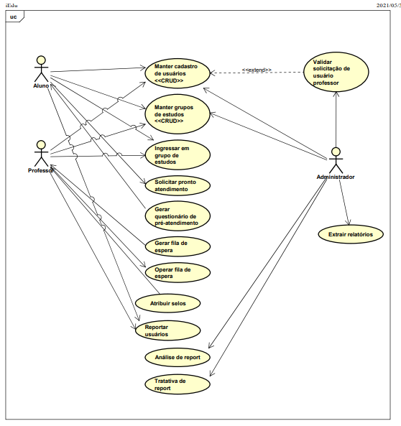

**ATORES**

|  |  |
| --- | --- |
| **Nome** | **Descrição** |
| Aluno | Usuário do sistema que o utilizará para buscar as aulas pronto-atendimento, sanar dúvidas em suas tarefas e utilizar os grupos de estudos. |
| Professor | Usuário do sistema que o utilizará para atender alunos, sanar dúvidas de alunos e ingressar em grupos de estudos para ajudar o grupo, poderá também cumprir tarefas para receber selos. |
| Administrador | Administrador do sistema, terá todas as permissões para que possa realizar possíveis configurações, correções, aprovações e extração de relatórios. |

**ESPECIFICAÇÃO DO CASO DE USO**

**Rever todas as especificações de casos de uso. Detalhar!!!!**

**Não utilizar termos de interface “aba”, clicar, ...**

**Em todos os casos de uso falta detalhamento dos dados de entrada / exibição, ...**

|  |  |
| --- | --- |
| **CSU001 – Manter cadastro de usuários** | |
| **Sumário:** | Caso de uso referente ao CRUD de usuários. |
| **Pré-condição:**  Acessar o iEdu pelo navegador. | |
| **Fluxo Principal**  **SOMENTE EXISTE UM FLUXO PRINCIPAL**  **CREATE OU READ, os demais serão fluxos alternativos.**  **Precisa detalhar os dados nome, login, ...**  Create - Cadastro feito pela tela inicial de Cadastro  Read - Informações de cadastro podem ser lidas na aba Perfil, após cadastro e login. Ou, ao efetuar o login, o sistema faz a confirmação de informações para liberar ou não acesso.  Update - Feito pela aba Perfil após login.  Delete – Pode ser solicitado pelo usuário ou feito pelo Administrador. | |
| **Fluxos Alternativos**  Não se aplica. | |
| **Fluxos de Exceção**  **[FE1] Fluxo Exceção 1:** No cadastro, constatar informações inconsistentes. É mostrado um alerta pedindo retificação.  **[FE2] Fluxo Exceção 2:** Usuário tentar logar com informações não cadastradas. É apresentado um alerta pedindo retificação.  **[FE3] Fluxo Exceção 3:** Na edição, usuário tentar inserir informações inconsistentes. É mostrado um alerta pedindo retificação. | |
| **Pós-condições:**  Usuário cadastrado, logado, editado ou excluído. | |
| **Regras de Negócio:**  **[RN005]** – Permissão de edição de dados | |

|  |  |
| --- | --- |
| **CSU002 – Manter Grupos de estudos** | |
| **Sumário:** | Caso de uso referente ao CRUD de Grupos de Estudos. |
| **Pré-condição:**  Usuário deve estar logado no sistema. | |
| **Fluxo Principal**  1 – Login no sistema  2 – Aba Grupos de Estudos  3 – Pesquisar Grupo  3.1 – Encontrar Grupo pesquisado | |
| **Fluxos Alternativos**  1 – Criar novo grupo de estudos | |
| **Fluxos de Exceção**  **[FE1] Fluxo Exceção 1:** Grupo pesquisado não encontrado, é exibido alerta de “Pesquisa não retornou nenhum resultado”  **[FE2] Fluxo Exceção 2:** Falta de informação para criar novo grupo, é exibido alerta para retificar. | |
| **Pós-condições:**  Grupo encontrado ou novo grupo criado | |
| **Regras de Negócio:**  **[RN004]** – Os grupos de estudo terão até 10 pessoas | |

|  |  |
| --- | --- |
| **CSU003 – Ingressar em grupos de estudos** | |
| **Sumário:** | Caso de uso referente ao ingresso no grupo de estudos. |
| **Pré-condição:**  Estar logado no sistema e acessar aba de grupos de estudos | |
| **Fluxo Principal**  1 – Login no sistema  2 – Acessar aba Grupos de Estudo  3 – Pesquisar Grupo  4 – Ingressar no Grupo | |
| **Fluxos Alternativos**  1 – Criar um grupo de estudos  2 – Ingressar no grupo criado | |
| **Fluxos de Exceção**  Não se aplica | |
| **Pós-condições:**  Usuário ingresso no grupo | |
| **Regras de Negócio:**  **[RN004]** – Os grupos de estudo terão até 10 pessoas | |

|  |  |
| --- | --- |
| **CSU004 – Solicitar Pronto Atendimento** | |
| **Sumário:** | Este caso de uso tem como objetivo permitir que o aluno solicite um pronto atendimento com o professor. |
| **Pré-condição:**  O aluno deve estar logado na plataforma. | |
| **Fluxo Principal**  Este caso de uso se inicia quando o ator aluno escolhe a opção de “Solicitar Pronto Atendimento”.  1 - O ator aluno clica em “Solicitar Pronto Atendimento”  2 - O sistema irá gerar um questionário para saber do que se trata a dúvida do aluno.  3 - A solicitação do aluno é enviada para a fila do professor que melhor atende a demanda. | |
| **Fluxos Alternativos**  Não se aplica. | |
| **Fluxos de Exceção**  **[FE1] Fluxo Exceção 1**: Não há professor do tema disponível.  Este fluxo alternativo ocorre quando não há um professor da matéria disponível.  1 - Após o preenchimento do questionário o sistema tentará encontrar o professor adequado.  2 - Caso não haja nenhum professor daquela matéria disponível, o sistema enviará um alerta “Não há professores desse tema disponíveis, tente novamente mais tarde”. | |
| **Pós-condições:**  Não se aplica. | |
| **Regras de Negócio:**  **[RNF003]** – Integração externa - Chamadas | |

|  |  |
| --- | --- |
| **CSU005 – Gerar questionário de pronto atendimento** | |
| **Sumário:** | Caso de Uso referente à geração do questionário de pré atendimento para identificar para qual professor direcionar o atendimento. |
| **Pré-condição:**  Aluno logado no sistema.  Aluno solicitar atendimento. | |
| **Fluxo Principal**  1 – Aluno logar no Sistema  2 – Acessar aba pronto atendimento  3 – Clicar em Solicitar Pronto Atendimento  4 – Preencher questionário de pré atendimento Dados??? | |
| **Fluxos Alternativos**  Não se aplica | |
| **Fluxos de Exceção**  Não se aplica | |
| **Pós-condições:**  Questionário preenchido e identificação de existência de fila feita. | |
| **Regras de Negócio:** | |

|  |  |
| --- | --- |
| **CSU006 – Gerar fila de espera** | |
| **Sumário:** | Caso de Uso referente à geração da fila de atendimento para os professores. |
| **Pré-condição:**  Aluno e professor logados no sistema. Professor online.  Aluno solicitar atendimento. | |
| **Fluxo Principal**  1 – Professor e aluno logados no sistema  2 – Acessar aba pronto atendimento  3 – Aluno solicitar atendimento  4 – Professor recebe em sua fila os alunos com pedidos em sua matéria | |
| **Fluxos Alternativos**  Não se aplica | |
| **Fluxos de Exceção**  **[FE1] Fluxo Exceção 1**: Não haver professores da matéria solicitada. Esta fila não será gerada e haverá um alerta informando o aluno. | |
| **Pós-condições:**  Solicitação entra na fila correspondente. | |
| **Regras de Negócio:** | |

|  |  |
| --- | --- |
| **CSU007 – Operar fila de espera** | |
| **Sumário:** | Caso de Uso referente à operação dos professores da fila de espera. |
| **Pré-condição:**  Professor logado e online no sistema.  Professor receber solicitações. | |
| **Fluxo Principal**  1 – Professor e aluno logados no sistema  2 – Professor acessar aba pronto atendimento  3 – Na fila de aprovações o professor pode recusar ou aceitar uma solicitação.  3.1 As solicitações aceitas vão para a fila de atendimento.  3.2 As solicitações recusadas buscam outros professores  4 – Na fila de atendimento, o professor vai chamando os alunos conforme for finalizando o anterior | |
| **Fluxos Alternativos**  Não se aplica | |
| **Fluxos de Exceção**  **[FE1] Fluxo Exceção 1**: O professor ativar o offline antes de atender todos da fila de atendimento. Ele deverá enviar uma justificativa a estes alunos após alerta de “Ainda há alunos na fila de atendimento” | |
| **Pós-condições:**  Não se aplica | |
| **Regras de Negócio:** | |

|  |  |
| --- | --- |
| **CSU008 – Atribuir Selos** | |
| **Sumário:** | Este caso de uso tem como objetivo realizar uma avaliação do Professor atribuindo selos de méritos a suas atividades. |
| **Pré-condição:**  Cumprir as metas da plataforma | |
| **Fluxo Principal**  Identificar professor  Atribuir selo correspondente com a meta atingida | |
| **Fluxos Alternativos**  Não se aplica. | |
| **Fluxos de Exceção** | |
| Pós-condições:  Não se aplica. | |
| **Regras de Negócio:**  Não se aplica. | |

|  |  |
| --- | --- |
| **CSU009 – Reportar usuários** | |
| **Sumário:** | Este caso tem como objetivo realizar o Report de alunos ou professores que estejam infringindo as regras de convivência e comportamento da plataforma. |
| **Pré-condição:**  Usuário cadastrado no sistema  Infringir as regras da plataforma | |
| **Fluxo Principal**  Identificar usuário  Solicitar report para usuário  Descrever motivo de report | |
| **Fluxos Alternativos**  Não se aplica. | |
| **Fluxos de Exceção**  Não se aplica. | |
| **Pós-condições:**  Não se aplica. | |
| **Regras de Negócio:**  Não se aplica. | |

|  |  |
| --- | --- |
| **CSU0010 – Análise de Report** | |
| **Sumário:** | Este caso de uso tem como objetivo analisar o report de usuário no sistema. O administrador quem realizara essa atividade. |
| **Pré-condição:**  Aluno ou Professor ter sido reportado | |
| **Fluxo Principal**  Identificar usuário reportado  Analisar a descrição do report  Realizar decisão conforme as regras de convivência | |
| **Fluxos Alternativos**  Não se aplica. | |
| **Fluxos de Exceção**  Report não deferido | |
| **Pós-condições:**  Não se aplica. | |
| **Regras de Negócio:**  Não se aplica. | |

|  |  |
| --- | --- |
| **CSU0011 – Tratativa de Report** | |
| **Sumário:** | Este caso de uso tem como objetivo realizar a trativa do report do usuário. O administrador quem realizara essa atividade. |
| Pré-condição:  Aluno ou Professor ter sido reportado | |
| **Fluxo Principal**  Após identificação do report e análise  Realizar ação de advertência ou banir usuário da plataforma | |
| **Fluxos Alternativos**  Não se aplica. | |
| **Fluxos de Exceção**  Não se aplica. | |
| **Pós-condições:**  Não se aplica. | |
| **Regras de Negócio:**  Não se aplica. | |

|  |  |
| --- | --- |
| **CSU0012 – Validar solicitação de usuário professor** | |
| **Sumário:** | Este caso de uso tem como objetivo realizar a validação do professor ou aluno que quer ingressar no sistema |
| **Pré-condição:**  Ter alguma solicitação para ingressar no sistema | |
| **Fluxo Principal**  Administrador identifica as solicitações pendentes  Identifica perfil da solicitação, Aluno ou Professor  Caso seja Aluno realiza as validações do perfil  Caso seja Professor identifica os documentos enviados para validar o perfil | |
| **Fluxos Alternativos**  Não se aplica. | |
| **Fluxos de Exceção**  Não se aplica | |
| **Pós-condições:**  Não se aplica. | |
| **Regras de Negócio:**  Não se aplica | |

|  |  |
| --- | --- |
| **CSU0013 – Extrair Relatórios** | |
| **Sumário:** | Este caso de uso tem como objetivo extrair relatórios do sistema realizado pelo administrador |
| **Pré-condição:**  Ter informações na plataforma | |
| **Fluxo Principal**  Administrador identifica o tipo de relatório que quer extratir  Seleciona o relatório  Realiza a extração das informações | |
| **Fluxos Alternativos**  Não se aplica. | |
| **Fluxos de Exceção**  [FE1] Fluxo Exceção 1: | |
| **Pós-condições:**  Não se aplica. | |
| **Regras de Negócio:**  Não se aplica. | |

## 2.4 Requisitos Não-Funcionais

**[RNF001] – Usabilidade**

|  |  |  |  |  |  |  |
| --- | --- | --- | --- | --- | --- | --- |
| **Prioridade**: | ◼ | Essencial | 🞎 | Importante | 🞎 | Desejável |

**Descrição**: O sistema deve apresentar uma usabilidade clara, simples, de fácil utilização e intuitiva, tendo em vista utilização por usuários de diferentes idades.

**[RNF002] – Segurança de palavra passe**

|  |  |  |  |  |  |  |
| --- | --- | --- | --- | --- | --- | --- |
| **Prioridade**: | 🞎 | Essencial | ◼ | Importante | 🞎 | Desejável |

**Descrição**: O sistema deverá manter o hash SHA256 da palavra passe do usuário afim de proteger seus dados. Haverá também autenticação de dois fatores.

**[RNF003] – Autenticidade de e-mail**

|  |  |  |  |  |  |  |
| --- | --- | --- | --- | --- | --- | --- |
| **Prioridade**: | 🞎 | Essencial | ◼ | Importante | 🞎 | Desejável |

**Descrição**: O sistema deverá validar o e-mail informado no momento do cadastro, afim de descobrir se o usuário cadastrado é um usuário “real”.

**[RNF004] – Portabilidade**

|  |  |  |  |  |  |  |
| --- | --- | --- | --- | --- | --- | --- |
| **Prioridade**: | ◼ | Essencial | 🞎 | Importante | 🞎 | Desejável |

**Descrição**: Haverá a possibilidade de o sistema performar sobre diferentes plataformas de aplicação. Como se trata inicialmente de um sistema web, as plataformas serão navegadores (como por exemplo, Firefox, Chrome, Chromium, Edge, Opera, Safari, entre outros DEFINIR QUAIS E A VERSÃO).

**[RNF005] – Chamadas**

|  |  |  |  |  |  |  |
| --- | --- | --- | --- | --- | --- | --- |
| **Prioridade**: | ◼ | Essencial | 🞎 | Importante | 🞎 | Desejável |

**Descrição**: O sistema deverá realizar os atendimentos de alunos por meio de chamadas de áudio , vídeo e/ou chat através do Jitsi.

**[RNF006] – Linguagem de Programação**

|  |  |  |  |  |  |  |
| --- | --- | --- | --- | --- | --- | --- |
| **Prioridade**: | ◼ | Essencial | 🞎 | Importante | 🞎 | Desejável |

**Descrição**: O sistema deverá utilizar a linguagem Javascript em sua implementação com apoio de NodeJS, dessa forma poderá implementar a API lib-jitsi-meet para as chamadas.

INCLUIR BANCO DE DADOS E ARQUITETURA

## 2.5 Protótipo para Validar os Requisitos

* **Protótipo de tela do CSU001 – Manter Cadastro de Usuários**

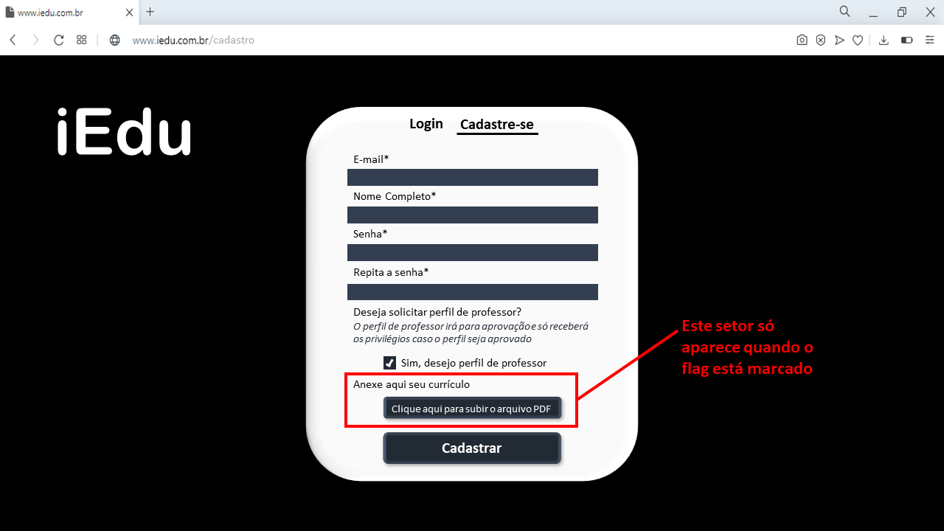

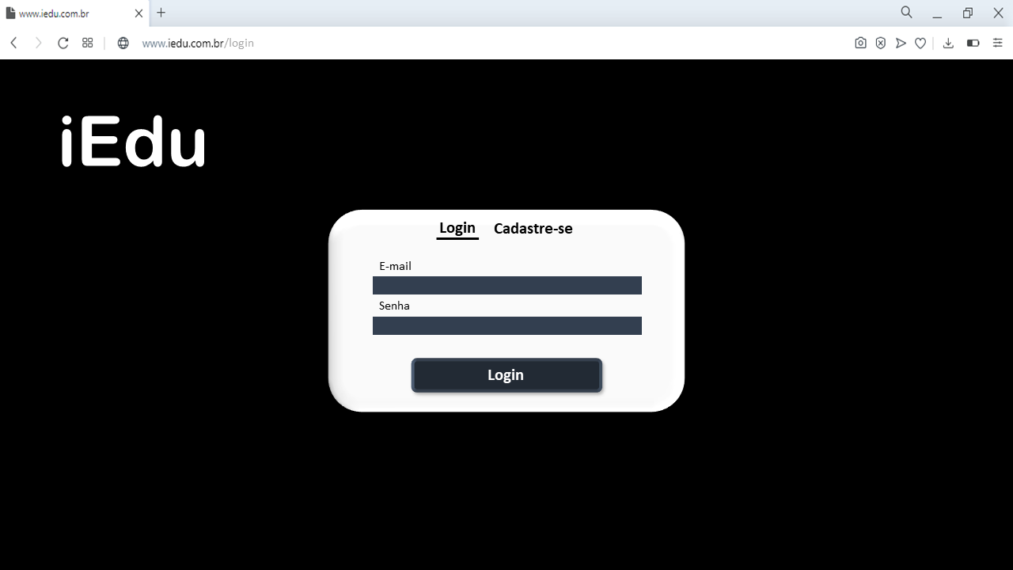

* **Protótipo de tela do CSU002 – Manter Grupos de Estudo**

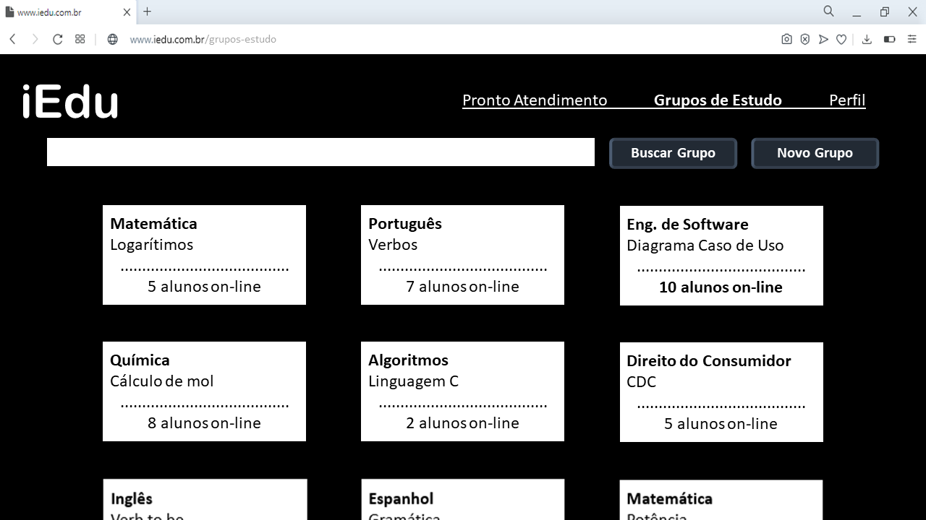

* **Protótipo de tela do CSU003 – Ingressar em Grupos de Estudo**

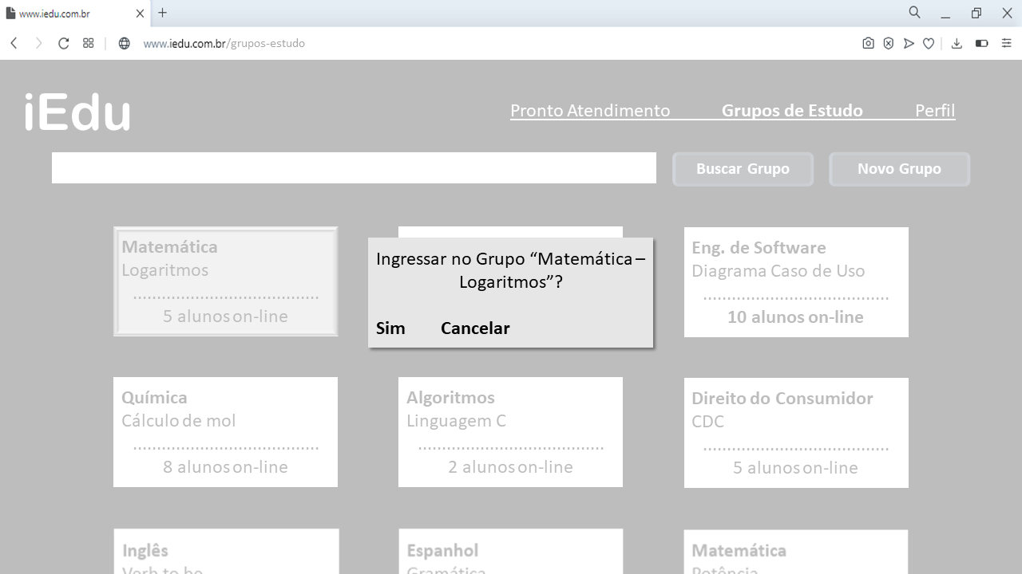

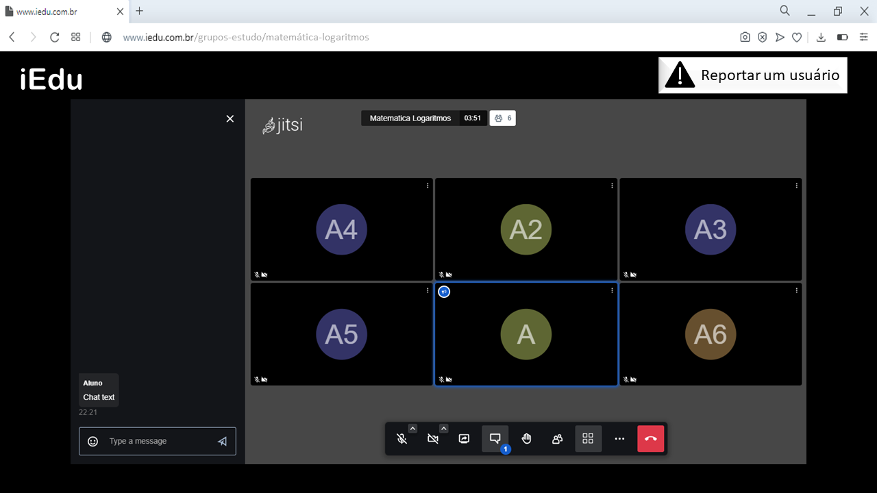

* **Protótipo de tela do CSU004 – Solicitar Pronto Atendimento**

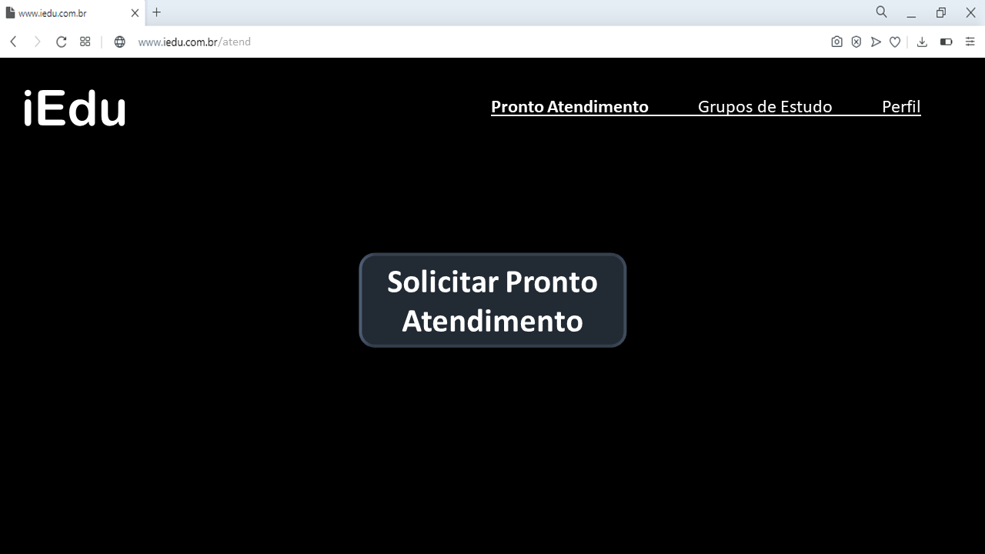

* **Protótipo de tela do CSU005 – Gerar questionário de Pré Atendimento**

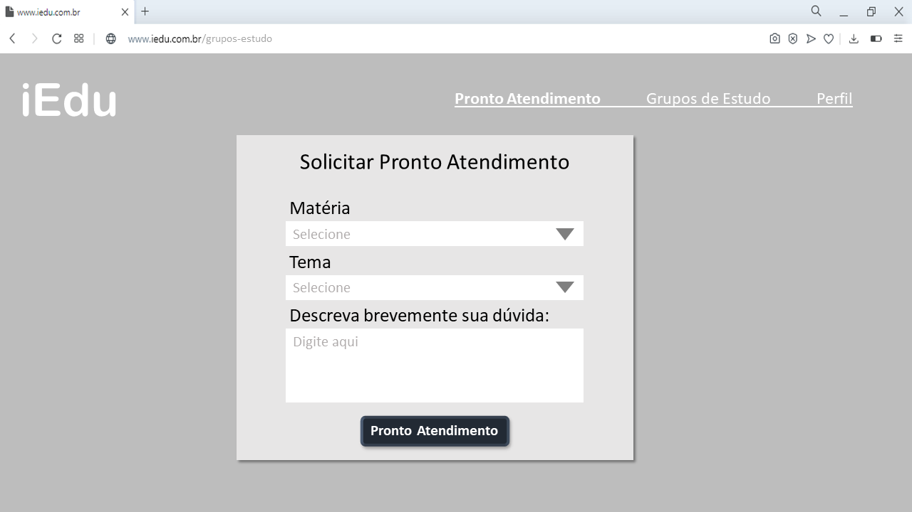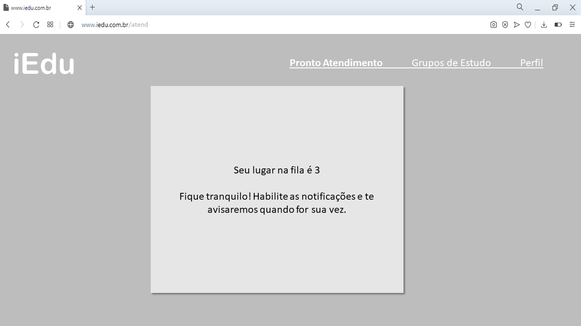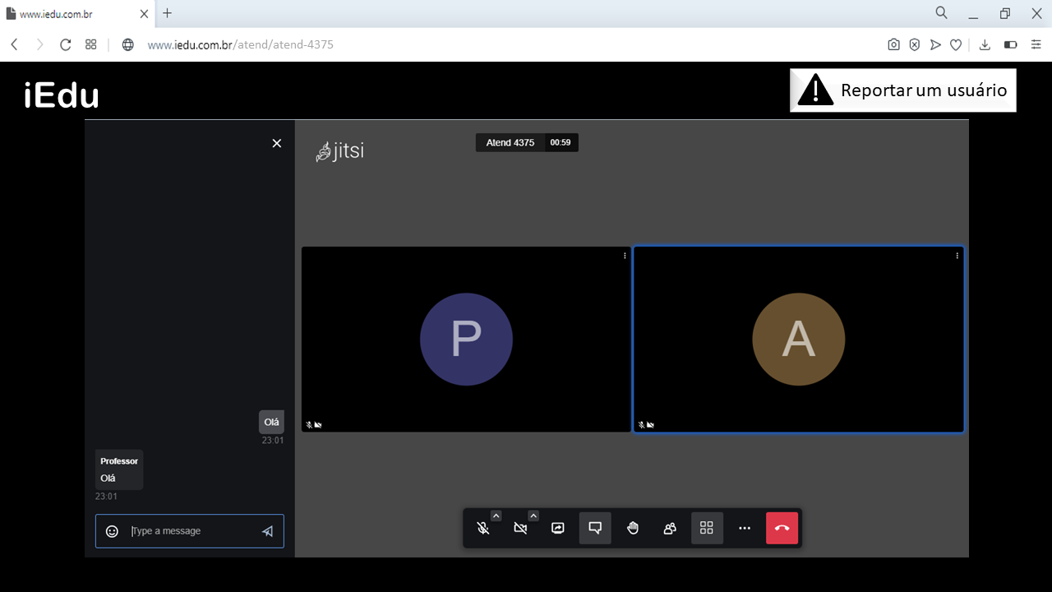

* **Protótipo de tela do CSU006 – Gerar fila de espera e Protótipo de tela do CSU007 – Operar fila de espera**

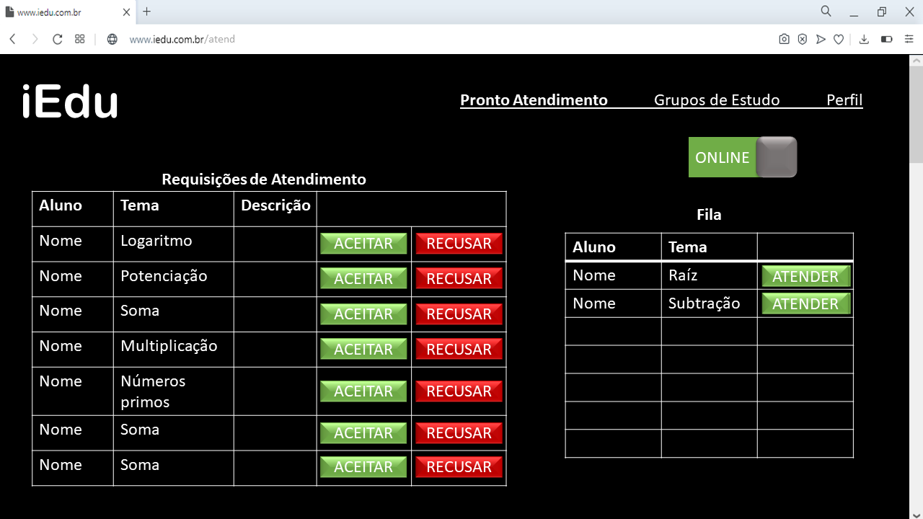

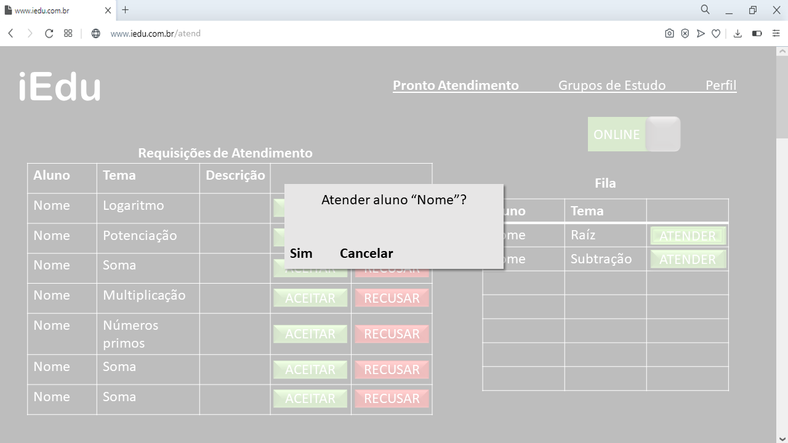



* **Protótipo de tela do CSU001 – Manter Cadastro de Usuários (Perfil do Professor) e Protótipo de tela do CSU008 – Atribuir selos**

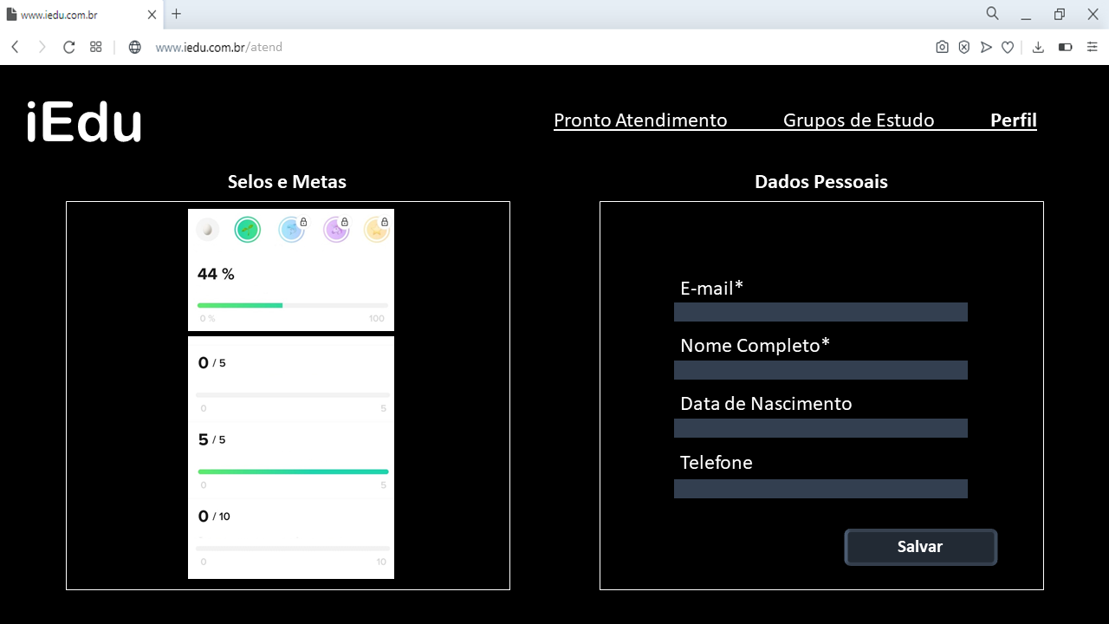

* **Protótipo de tela do CSU001 – Manter Cadastro de Usuários (Perfil do Aluno)**

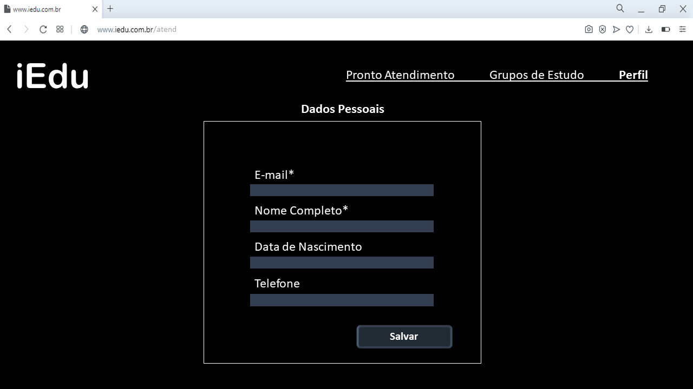

* **Protótipo de tela do CSU009 – Reportar Usuários**

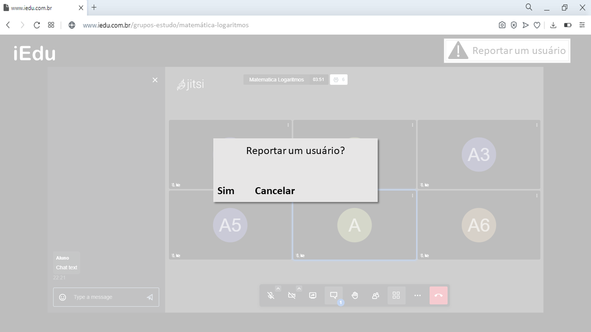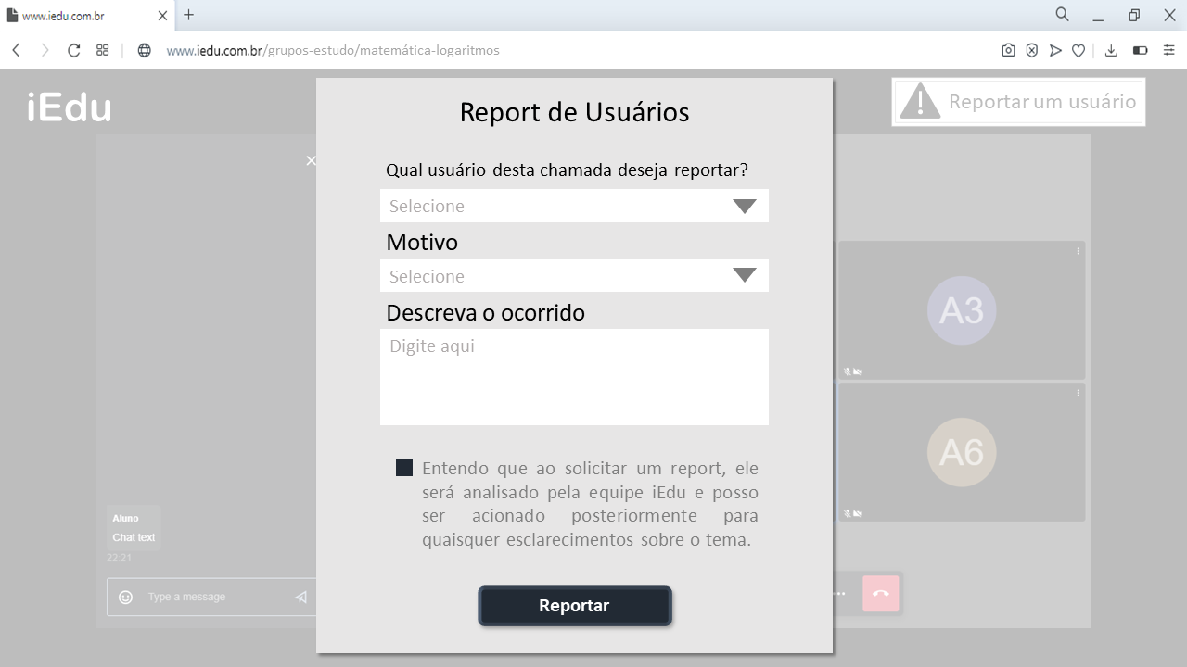

* **Protótipo de tela do CSU0010 – Análise de Report e Protótipo de tela do CSU011 – Tratativa de Report**

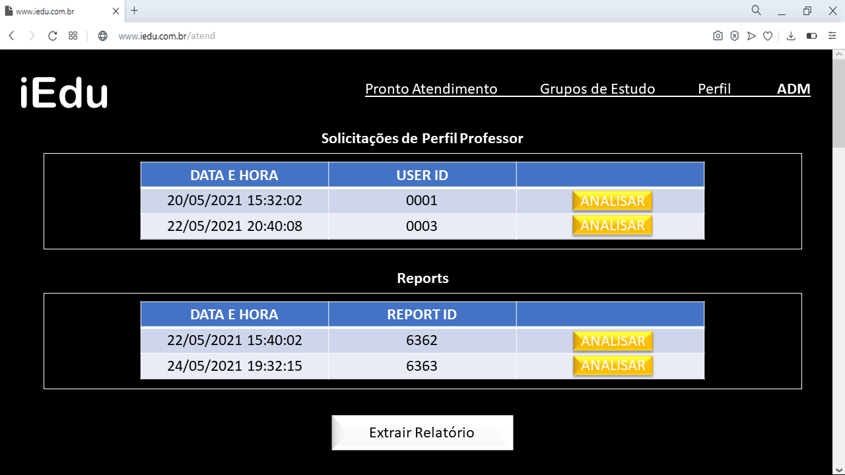

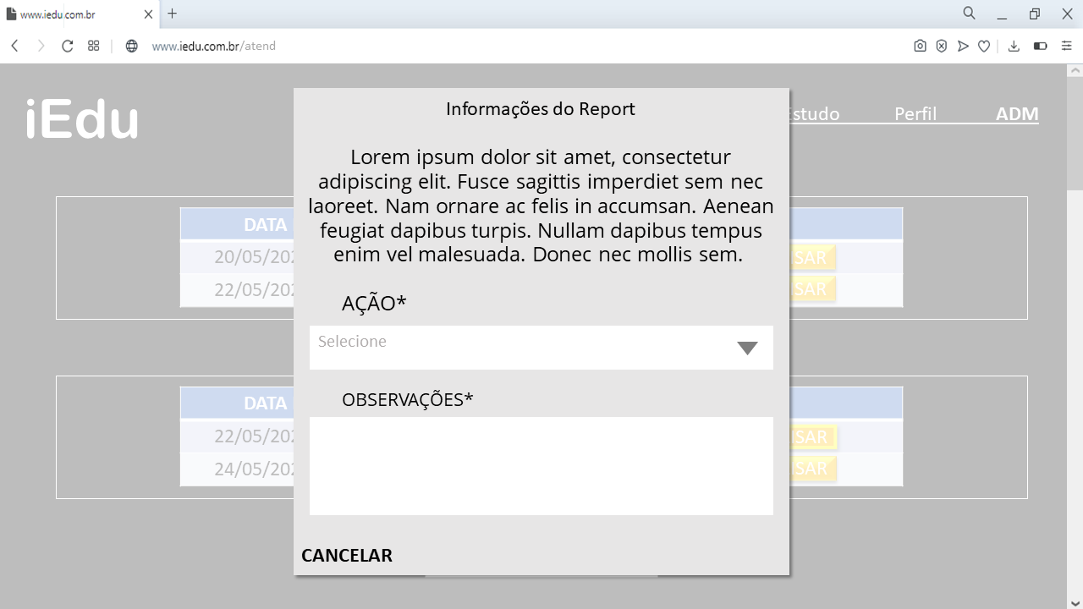

* **Protótipo de tela do CSU0012 – Validar Solicitação de Usuário Professor**



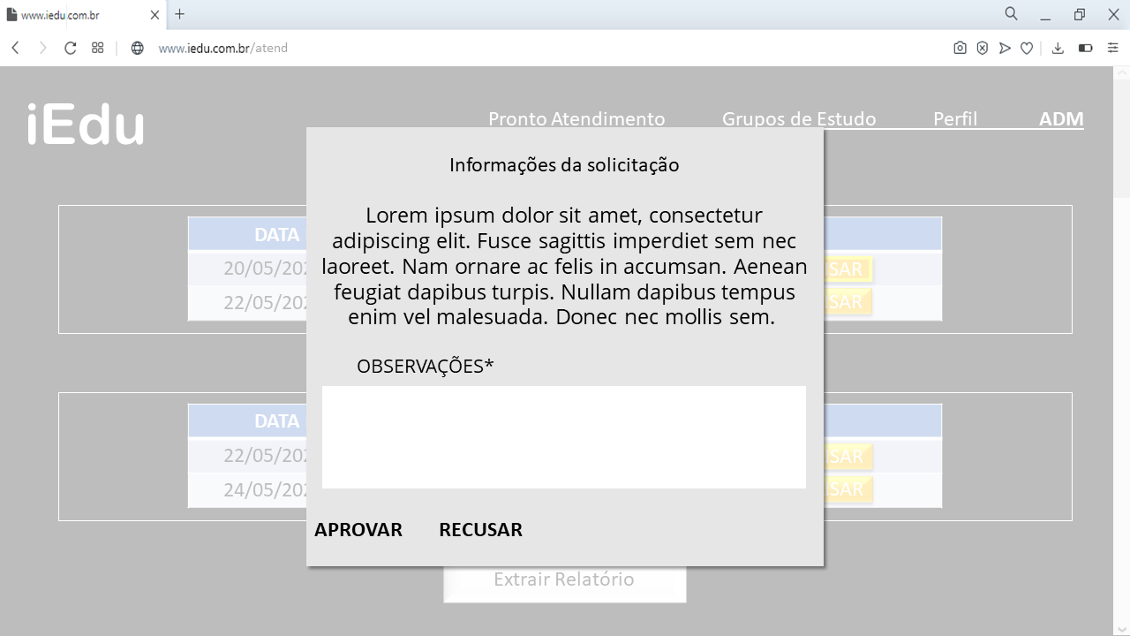

* **Protótipo de tela do CSU013 – Extrair relatórios**



